Sviluppo più efficiente con i digital twin
B&R MapleSim Connector semplifica lo sviluppo di macchine sfruttando la modellazione.
Sviluppo di macchine model-based più agevole e tempo di modellazione dei componenti della macchina ridotto; grazie al nuovo MapleSim Connector di B&R le funzioni della macchina sono anche facili da programmare e rilasciare. B&R MapleSim Connector è disponibile all’interno dell'ambiente B&R Automation Studio.

B&R MapleSim Connector rende quindi estremamente semplice l'integrazione dello strumento MapleSim di Maplesoft.
MapleSim crea un modello altamente accurato e dinamico della macchina basato su dati CAD in formato STEP. Tutte le forze e le coppie sono modellate con grande precisione, consentendo al modello di essere utilizzato come gemello digitale per il dimensionamento dei componenti. Il modello fisico è disponibile anche come unità di simulazione funzionale per il virtual commissioning del soft-ware della macchina in Automation Studio. In questo modo si evita il rischio di costosi errori di progettazione.
Uso efficiente dei gemelli digitali
B&R MapleSim Connector offre due funzioni di esportazione per un uso efficiente dei gemelli digitali in fase di sviluppo. È possibile esportare i dati di simulazione per ottimizzare il dimensionamento di servoazionamenti, motori e riduttori, utilizzando strumenti come ServoSoft. In alternativa, il modello integrato in MapleSim può essere esportato come file FMI, inclusi i dati CAD.
Dal modello all’hardware in un clic
Il modello integrato in MapleSim può essere utilizzato come modello di simulazione in Automation Studio e trasferito direttamente all'hardware di controllo B&R. Il risultato è una simulazione hardware-in-the-loop, in cui il comportamento della macchina viene emulato in tempo reale per creare un ambiente controllato dove il software della macchina può essere testato in sicurezza. In questo ambiente è possibile manipolare tutti i parametri di controllo simulando il profilo termico del drive. Il comportamento del gemello digitale viene visualizzato dal vivo in B&R Scene Viewer.

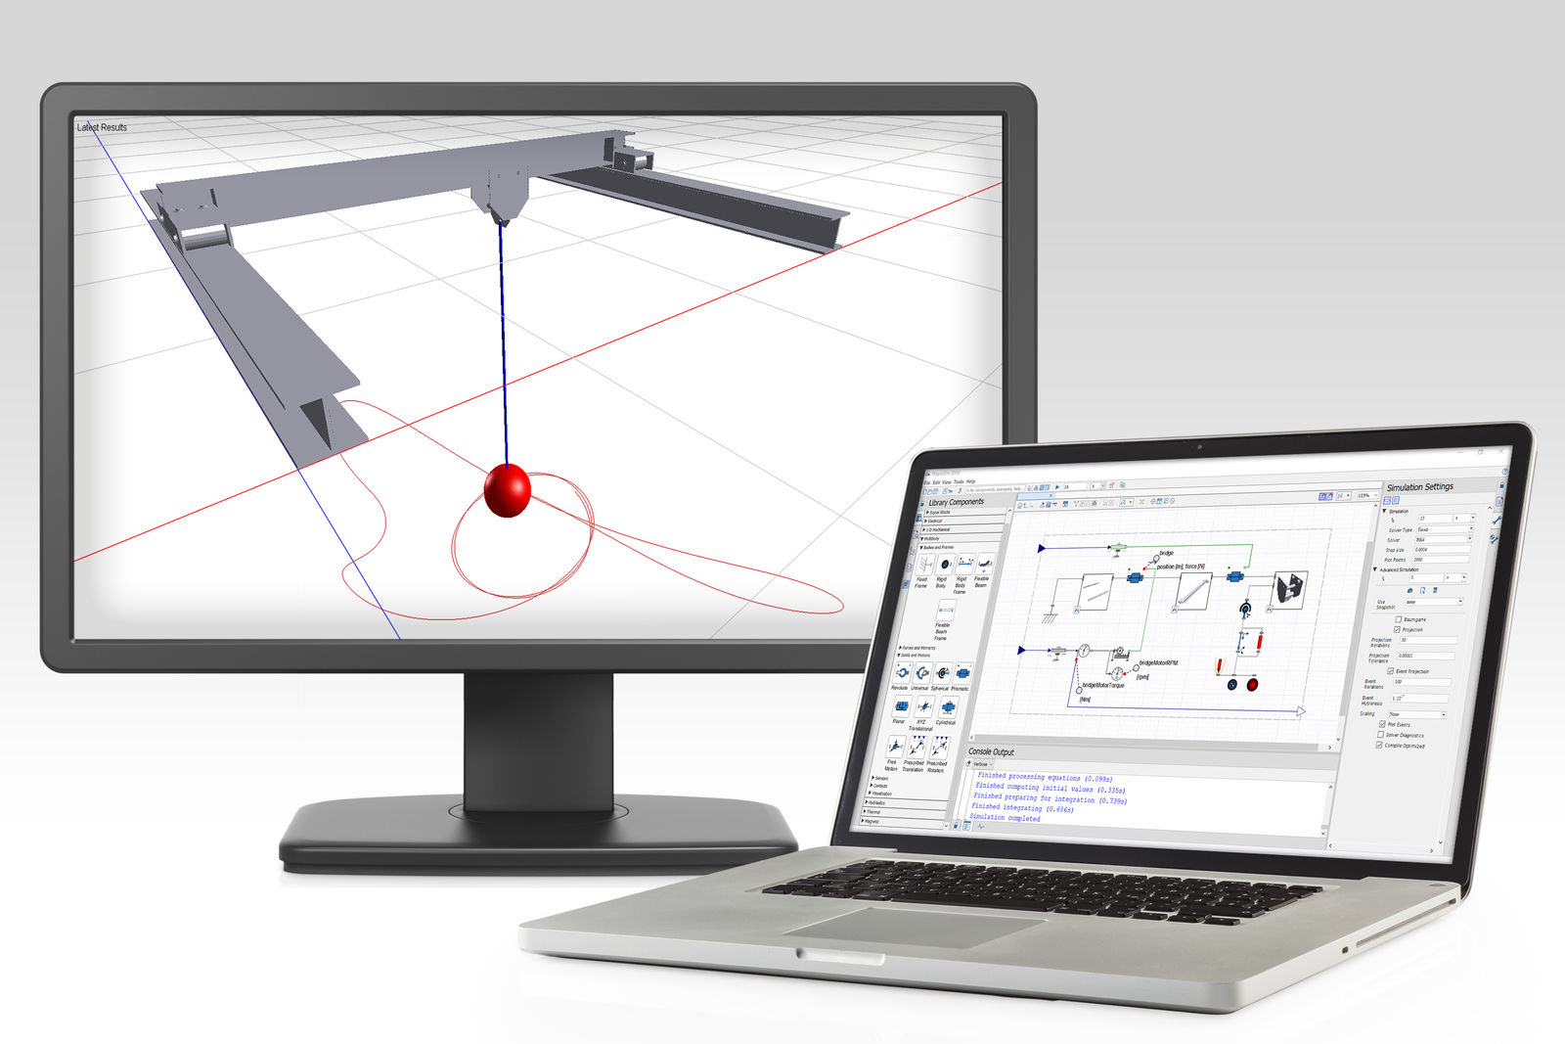
B&R MapleSim Connector crea un modello dinamico della macchina ad alto livello di dettaglio basato su dati CAD in formato STEP.

A proposito di B&R
B&R, una divisione del Gruppo ABB, è leader globale nell'automazione industriale con sede in Austria. B&R combina tecnologia all'avanguardia con ingegneria avanzata per fornire ai clienti, praticamente di ogni settore, soluzioni complete per l'automazione di macchine e fabbriche, controllo del movimento, HMI e tecnologia di sicurezza integrata. Con gli standard di comunicazione IoT industriale tra cui OPC UA, POWERLINK e openSAFETY, nonché il software Automation Studio, B&R ridefinisce costantemente il futuro dell'ingegneria dell'automazione. Lo spirito innovativo che mantiene B&R all'avanguardia nell'automazione industriale è guidato dall'impegno a semplificare i processi e a superare le aspettative dei clienti.
Per maggiori informazioni, visita www.br-automation.com

